
Производственно-торговая группа ЮНИТЕКС
111024, г. Москва, шоссе Энтузиастов, 17

(095) 785-47-00
http://www.unitex.ru
info@unitex.ru
pr@unitex.ru
Москва, 25 марта 2005 г.

Офисные перегородки: мобильный подход
Статья

Правильно организованное офисное пространство — залог эффективной работы коллектива. Рациональное пространственное решение офиса во многом зависит от использования перегородок. Перегородки необходимы как для приспособления старого здания под современный офисный ритм жизни, так и при планировке будущего офиса, спроектированного по всем нынешним «законам жанра».
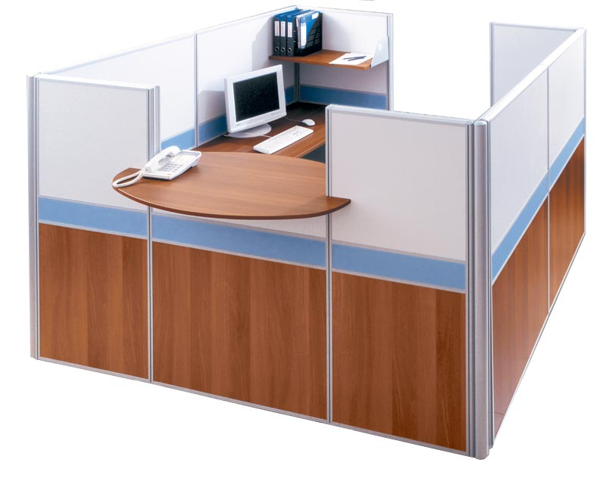
Мобильные офисные перегородки «Вектор» идеально подходят для формирования ограниченных рабочих зон и приемных
Установка офисных перегородок — один из самых рациональных и популярных способов перепланировки помещений и создания рабочих мест является. Перегородки дают возможность выделять в офисном пространстве отдельные кабинеты, рабочие зоны, коридоры. В зависимости от своих функциональных задач они делятся на два основных вида: стационарные и мобильные.
Создай энергию пространства
Срок службы конструкций и внешних стен здания — 50-75 лет, а все, что, собственно, и приспосабливает здание под нужды конкретной организации — отделка помещений, перегородки, потолки — меняется обыкновенно каждые 5-7 лет. Мелкие перепланировки могут происходить еще чаще. Руководитель современного офиса должен принимать это обстоятельство во внимание. Такую гибкость эффективно обеспечивают мобильные перегородки. Их основные преимущества — быстрый и простой способ монтажа. При помощи таких перегородок можно изменить планировку офиса, не нарушая его работу. Впоследствии их использование значительно снижает уровень шумового фона в помещении.
Мобильные перегородки представляют собой конструкции, состоящие из соединенных между собой модулей, которые не нужно крепить к стенам, полу или потолку. Система мобильных перегородок с отверстиями и направляющими позволяет установить перегородки в нужном месте: полки, столешницы, консоли для мониторов, электрические розетки и т.д. Такое решение обеспечивает наиболее эффективное использование пространства, предоставляет каждому сотруднику возможность создать индивидуальную атмосферу рабочего места.
Современный офис — сложная структура, для организации и функционирования которой требуется достаточно много технического оборудования. Поэтому конструкции перегородок создаются так, чтобы внутри них могла проходить электропроводка. С учетом самых прогрессивных технологий и с использованием новых материалов, компания ЮНИТЕКС разработала серии мобильных офисных перегородок «Вектор» и «Матрица». Уникальная система стыковки ее модулей позволяет получить как соединение под углом 90 градусов, так и соединения под произвольным углом. Для компенсации возможных неровностей пола каркасы из алюминиевого профиля снабжены регулируемыми опорами. Помимо своих прямых функций «разделения», перегородки решают проблему оптимальной прокладки коммуникаций.
Высокотехнологичные перегородки «Вектор» и «Матрица» позволяют «оживить» офис и создать энергию пространства с помощью самых разнообразных материалов покрытия. По желанию заказчика, перегородки могут драпироваться тканями различных цветов, отделываться полимерными покрытиями или ламинированными панелями МДФ. Эти материалы могут совпадать с цветом корпусной мебели или обивкой кресел, что придает различным зонам помещения свой неповторимый и оригинальный стиль.
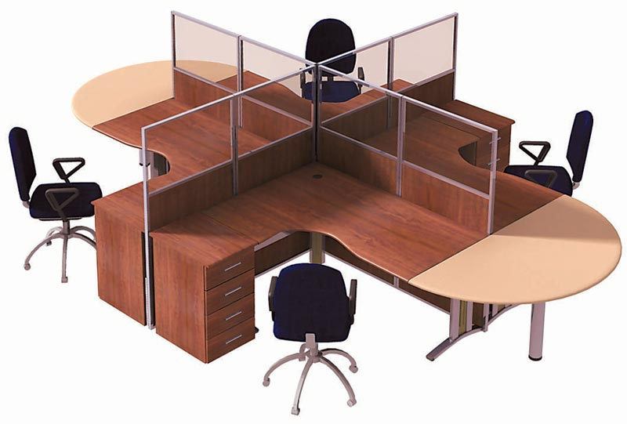
Новинка ассортимента ЮНИТЕКС — мобильные перегородки серии «Матрица»
Помимо сплошных модулей, могут использоваться и комбинированные, в которых устанавливаются двойные стеклопакеты из прозрачного, тонированного, матированного стекла, также возможно применение стекол различных цветов и рисунков с покрытием защитной пленкой итальянской фирмы «SolarGard»,что позволяет увеличить прочность стекла. Двойное остекление позволяет монтировать в перегородки жалюзи и в зависимости от ситуации, управлять «прозрачностью» той или иной зоны офиса. Такие конструкции часто используется в кабинетах руководства или в переговорных комнатах. В соответствии с проектом модули могут оборудоваться окнами или дверями. Применение в качестве заполнения эконом-панелей позволяет быстро закреплять различные аксессуары на любой высоте.
В развитие серии «Матрица» была разработана серия «Матрица-эконом» с одинарным заполнением металлокаркаса. ЮНИТЕКС первым применил в качестве защитного покрытия металлокаркаса перегородок гальваническое покрытие анодирование.
Вырвись из плена «глухих» стен
Для комплексной реконструкции и перепланировки помещений предназначены системы стационарных перегородок. Хотя они выполняют примерно одинаковые функции, что и внутренние стены здания из кирпича и пенобетона, они обладают при этом огромными преимуществами. В отличие от некапитальных стен, офисные перегородки не требуют длительных временных затрат на монтаж при перепланировке помещений, они же позволяют сделать процесс ремонта максимально чистым. Офисные перегородки «без шума и пыли» выполняют функции разделения помещения на отдельные кабинеты, подчеркивают интерьер, элегантно сочетаются в тонах и материалах с корпусной мебелью и рабочими креслами.
Безусловное преимущество офисных перегородок — их мобильность. Например, в случае переезда из арендуемого офиса в новый, всегда имеется возможность демонтажа данных перегородок и перевозки их в новое место с последующей установкой в новом офисе. Таким образом, клиенту не придется опять «раскошеливаться» на переезд и его последствия.
Эстетичный внешний вид, высокая технологичность и возможность установки без длительного ремонта делают стационарные перегородки все более популярным средством организации пространства в офисе. Основой их каркаса служит алюминиевый или стальной профиль, который может заполнятся различными материалами. В зависимости от назначения перегородок и желания заказчика, в качестве заполнения перегородок могут использоваться: различные виды стекла, гипсокартон с виниловым покрытием различных цветов и фактур, ламинированного или шпонированного ДСП, различных пластиков, металлов или массива дерева.
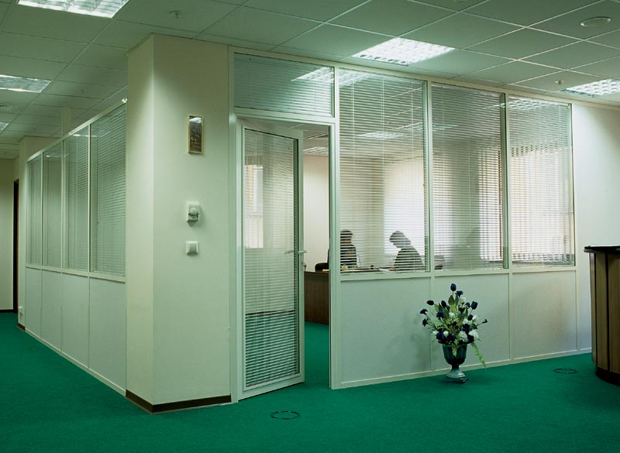
Стационарные перегородки серии «Стандарт»
Цвет перегородок, разумеется, выбирает сам заказчик. Перегородки «Стандарт» бывают: цельностеклянными, комбинированными или глухими (непрозрачными). Например, перегородки с непрозрачной секцией скрывают нижнюю часть пространства, обеспечивают защиту перегородки от механических воздействий. При этом прозрачная верхняя секция позволяет свободно проникать внутрь помещения свету, обеспечивает обзор внешнего и внутреннего пространства помещений, а также придает конструкции визуальную легкость.
Каркас перегородок любой конфигурации разработан таким образом, чтобы обеспечить прокладку электропроводки и внутренних коммуникаций внутри конструкции, что позволяет сохранить эстетику внешнего вида самого офиса.
Прозрачные перегородки оказывают колоссальное положительное влияние на эффективность работы офиса, стимулируя активность, сотрудничество и взаимодействие сотрудников. Вместе с тем, перегородки решают эстетические и дизайнерские задачи.
Современные тенденции управления организацией рассматривают руководителя как лидера команды профессионалов, объединенных одной целью. Такой подход, резко контрастирующий с традиционным представлением о начальнике, отделенном от своих подчиненных различными барьерами, находит свое отражение и в офисной планировке, и в отделке помещений. Отделенные друг от друга закрытые помещения постепенно уступают место прозрачным, полным энергии пространствам с функциональными и продуманными элементами интерьера.
С учетом всех современных тенденций, в соответствии с пожеланиями и потребностями клиентов, специалисты ЮНИТЕКС разрабатывают дизайн-проект «распланированного» помещения и предлагают клиентам перегородки не только любых цветов и конфигураций, но и разных ценовых категорий: от недорогих перегородок класса В до элитных класса А+.
Перепланировать офис, собранный из модульных перегородок, можно быстро и без особых затрат. Как показывает европейский опыт эффективной организации офисного пространства, при планировке помещения не стоит придерживаться какой-либо раз и навсегда выбранной схемы, а подходить к решению вопросов, поставленных конкретной ситуацией творчески. В результате рождаются пространства, напоминающие своим разнообразием целый город со своими улицами, кварталами и площадями, в котором живет и работает коллектив единомышленников.

Производственно-торговая группа ЮНИТЕКС — компания, входящая в число лидеров по продаже мебели для офиса в России. Основана в 1992 г. Компания обладает производственными ресурсами для выпуска офисной и мягкой мебели, сетью салонов продаж в Москве, регионах России и странах СНГ.
Сайт в интернете: http://www.unitex.ru

Контактные лица: | коммерческий директор ПТГ ЮНИТЕКС  Алексей Александрович ВЫШКВАРКО  Тел.: (095) 785-47-00  E-mail: info@unitex.ru
советник по связям с общественностью ПТГ ЮНИТЕКС
Елена Викторовна ЯСЬКОВА
Тел.: (095) 785-47-16
E-mail: pr@unitex.ru

